§
INFORMAȚIE
privind creanțele cu termen expirat pe bugetul de stat și bugetele locale
la situația 30 iunie 2023

La situația din 30 iunie 2023 creanțele cu termen expirat*, care rezultă din avansurile efectuate regulamentar, au constituit 11,4 mil.lei, inclusiv pe bugetul de stat – 9,2 mil.lei și pe bugetele locale – 2,2 mil.lei.
Din suma totală de 9,2 mil.lei pe bugetul de stat – 0,1 mil.lei constituie creanțele formate de până la 3 luni, 9,1 mil.lei în mai mult de 1 an. Pe bugetele locale din suma totală de 2,2 mil.lei – 0,2 mil.lei constituie creanțele formate până la 3luni, 0,6 mill.lei constituie creanțele formate de la 3 până la 6 luni și 1,4 mil.lei – în mai mult de 1 an.
 |  | 30.06.2023 |  | 01.01.2023 | Devieri 30.06.2023  față de 01.01.2023
 |  | 30.06.2023 |  | 01.01.2023 | +/- | %
Total BS și BL |  | 11,4 |  | 16,7 | -5,3 | 31,7
Bugetul de stat |  | 9,2 |  | 14,7 | -5,5 | 37,4
Bugetele locale |  | 2,2 |  | 2,0 | 0,2 | 10,0
* Notă: Soldul la 01.01.2023 s-a modificat în baza rapoartelor financiare anuale.

Comparativ cu 01 ianuarie 2023, creanțele cu termen expirat s-au micșorat cu 31,7 % sau cu 5,3 mil.lei, inclusiv la bugetul de stat cu 37,4 % sau 5,5 mil.lei iar la bugetele locale s-au majorat cu 10,0 % sau cu 0,2 mil.lei.
Din suma totală, ponderea creanțelor bugetului de stat constituie 80,7 % (9,2 mil.lei) iar a bugetelor locale – 19,3 % (2,2 mil.lei). 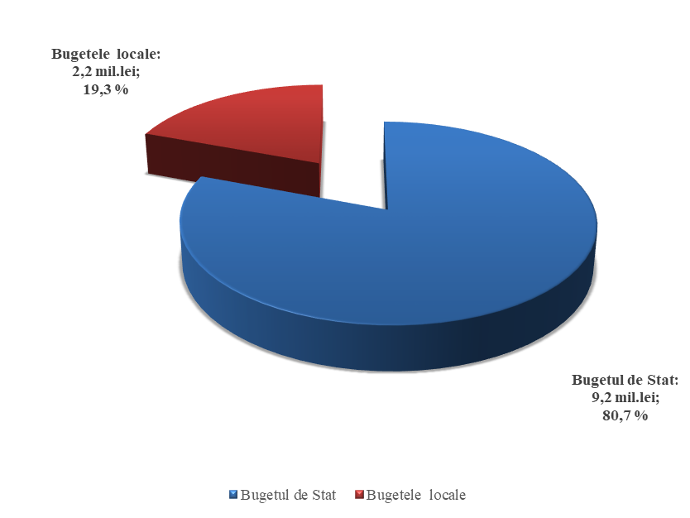

*Remarcă: Creanță cu termen expirat – drept al unei autorități/instituții bugetare de a pretinde de la o persoană fizică/juridică îndeplinirea unei obligații, asumată în baza actelor legislative, normative și juridice în vigoare, termenul de executare a căreia a expirat.
STRUCTURA CREANȚELOR
cu termen expirat pe bugetul de stat și bugetele locale
la situația din 30.06.2023 (mil. lei)

Creanțele cu termen expirat s-au micșorat la alte cheltuieli – cu 5,5 mil.lei pe bugetul de stat.

Creanțele cu termen expirat s-au majorat la:
- bunuri și servicii - cu 0,1 mil.lei pe bugetele locale.
- stocuri de materiale circulante – cu 0,1 mil.lei pe bugetele locale.

